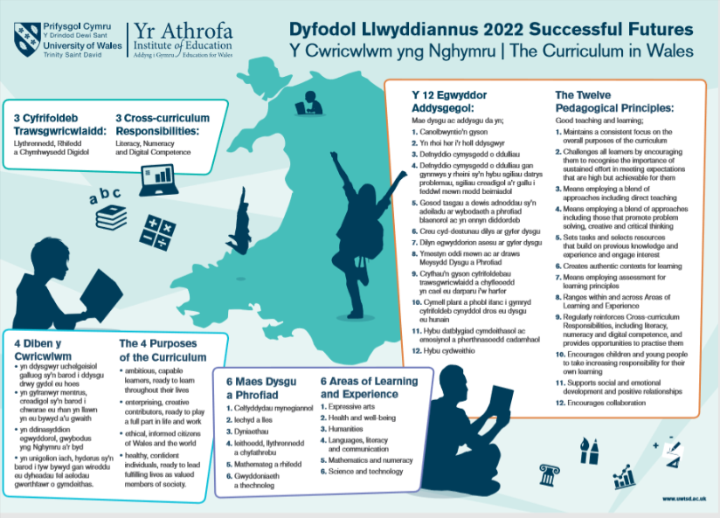

Yn ystod y modiwl byddwn yn cyfarwyddo a chynnwys y cwricwlwm presennol a'r fframwaith 2023-4. Fe ymgyfarwyddwn a'r eirfa gysylltiedig o ran y Meysydd dysgu a phrofiad, deall y 3 Cyfrifoldebau trawsgwricwlaidd, pwrpas y Pedwar diben a datblygu dealltwriaeth o'r 12 Egwyddor addysgegol. Edrychwn ymlaen at ymchwilio i arferion da o Gymru ac yn fyd eang, gan gymharu dulliau ac athroniaethau addysgol. Datblygwn ein gwybodaeth a'n dealltwraeth o beth, sut a pham gwnawn ddysgu mewn gwahanol ffyrdd gan wneud cysylltiadau ag ymchwil, damcaniaethau ac arferion a dystiwyd yn uniongyrchol o brofiad.

During the module we will familiarise ourselves with the current curricular content in addition to the framework for 2023-4. We will develop an understanding of the vocabulary associated with the Areas of Learning & experience, conceptualise the 3 Cross Curricular responsibilities, comprehend the aims of the Four purposes and develop a sound knowledge of the 12 Pedagogical principles. We look forward to investigating good practice models from Wales and beyond and comparing educational methods and philosophies. We will deepen our understanding of what, how and why we teach in various ways whilst making links with research, theory and practice observed first hand.

